Милосердя виховуємо волонтерством та благодійністю

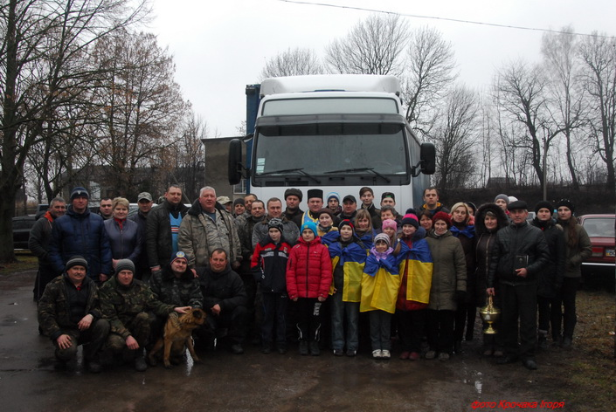

В черговий раз від волонтерської групи «Схід і Захід разом» відправляємо вантаж нашим захисникам.